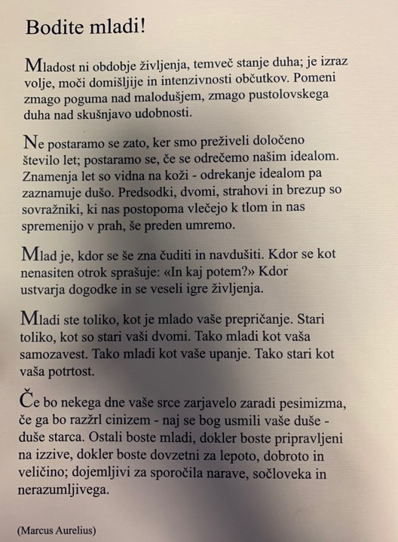

BODITE MLADI !
Mladost ni obdobje življenja, temveč stanje duha; je izraz volje, moči domišljije in intenzivnosti občutkov.
Pomeni zmago poguma nad malodušjem, zmago pustolovskega duha nad skušnjavo udobnosti.
Ne postaramo se zato, ker smo preživeli določeno število let, postaramo se, če se odrečemo našim idealom.
Znamenja let so vidna na koži - odrekanju idealom pa zaznamuje dušo.
Predsodki, dvomi, strahovi in brezup so sovražniki, ki nas postopoma vlečejo k tlom in nas spremenijo v prah, še preden umremo.
Mlad je, kdor se še zna čuditi in navdušiti. Kdor se kot znanja nenasiten otrok sprašuje: In kaj potem?
Kdor ustvarja dogodke in se veseli igre življenja.
Mladi ste toliko, kot je mlado vaše prepričanje. Stari ste toliko, kot so stari vaši dvomi. Tako mladi kot vaša samozavest. Tako mladi kot vaše upanje. Tako stari kot vaša potrtost. Še bo nekega dne vaše srce zarjavelo zaradi pesimizma, če ga bo razžrl cinizem - naj se bog usmili vaše duše - duše starca. Ostali boste mladi, dokler boste pripravljeni na izzive, dokler boste dovzetni na lepoto, dobroto in veličino; dojemljivi za sporočila narave, sočloveka in nerazumljivega.
(Marcus Aurelius) 26. april 121 po Kr., Rim, Italija; 17. marec 180 po Kr., Vindobona, Avstrija

